load("20-69预测海温.mat");
%我们选择原始数据中的10-50行和140-220列
Fa=zeros(41,81);
Fb=zeros(41,81);
%初始化中间矩阵1，2
R=zeros(41,81);
G=zeros(41,81);
B=ones(41,81);
B=B./2;
%初始化RGB矩阵
C=zeros(41,81,3);
%初始化绘图矩阵C
set(gcf,'DoubleBuffer','on');%设定图片适应屏幕大小
ox=30;
oy=25;
%给出鱼的初始位置
M=min(T1);%选择出陆地的位置
D=zeros(2,51);%产生一个空矩阵来表示鱼的位置
D(:,1)=[ox,oy];%记录鱼的初始位置
n=0;%初始化n
title(['T = ',num2str(n)]);%在标题处显示时间
while n<50
n=n+1;%每次更新都要使n加1，可以理解为时间单位加1
F=T1((ox-1):(ox+1),(oy-1):(oy+1),n);%选取鱼附近的3*3的格点位置
N=length(find(F<1200&F>900)); %记录在指定温度内的格点的个数
if N>0 %如果满足条件的格点数大于零
[r,c]=find(F<1200&F>900); %输出这些格点的位置
m=unidrnd(N);%随机选择格点
ox=ox-2+r(m);
oy=oy-2+c(m);%更新鱼的位置
D(:,n+1)=[ox,oy];%在D中记录鱼的位置
else%如果没有满足要求的格点，那么位置不变
ox=ox;
oy=oy;
end
if N>0 %如果满足条件的格点数大于零
[r,c]=find(F<1200&F>900); %输出这些格点的位置
m=unidrnd(N);%随机选择格点
ox=ox-2+r(m);
oy=oy-2+c(m);%更新鱼的位置
D(:,n+1)=[ox,oy];%在D中记录鱼的位置
else%如果没有满足要求的格点，那么位置不变
ox=ox;
oy=oy;
end
for i=1:41
for j=1:81
if T1(i,j,n)>0
Fa(i,j)=T1(i,j,n);
else
Fb(i,j)=T1(i,j,n);
end
end
end
%将原始数据的第一层导入矩阵Fa，Fb
%规则是将原始数据中正整数的部分导入Fa
%将负整数的部分导入Fb
for i=1:41
for j=1:81
if T1(i,j,n)==M
Fb(i,j)=0;
G(i,j)=1;
end
end
end
%这一个循环的意思是将数据中陆地的位置标注出来
%将Fb中最小的值全部转换为0
%G显色矩阵中的相应位置标注为1
R=Fa./max(Fa);%将矩阵Ea归一化赋给R显色矩阵
G=G+Fb./min(Fb).*0.9;
G(ox,oy)=1;
%将矩阵Eb归一化并且乘以0.9再累加G显色矩阵
%这里要说明一下0.9的作用，本质上是为了调节图形可视化后的颜色
C(:,:,1)=R;
C(:,:,2)=G;
C(:,:,3)=B;
%将RGB显色矩阵赋给C
imshow(C,'InitialMagnification','fit');%显示图像
hold on%保持图像
x = 0.5:81.5; %假设水平分成81格
y = 0.5:41.5; %假设垂直分成41格
M = meshgrid(x,y); %产生网格
N = meshgrid(y,x); %产生网格
hold on%保持图像
plot(x,N,'k'); %画出水平横线
plot(M,y,'k'); %画出垂直竖线
title(['T = ',num2str(n)]);%第二行是设置图像的标题，显示T=当前时刻
pause(0.0001);%暂停0.1s
f=getframe(gcf);
imind=frame2im(f);
[imind,cm] = rgb2ind(imind,256);
if n == 1
imwrite(imind,cm,'fish2.gif','GIF', 'Loopcount',inf,'DelayTime',0.01);
else
imwrite(imind,cm,'fish2.gif','GIF','WriteMode','append','DelayTime',0.01);
end
end
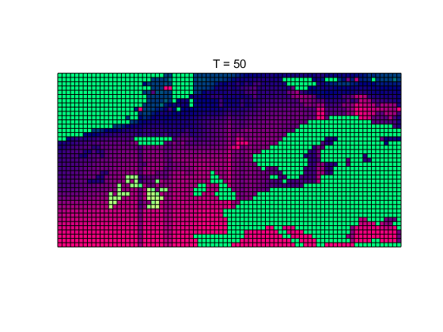
Published with MATLAB® R2019b

